平成２４年度における豊かな環境の保全及び創造に関して講じた施策の概要

環境農林水産総務課
資料２－２
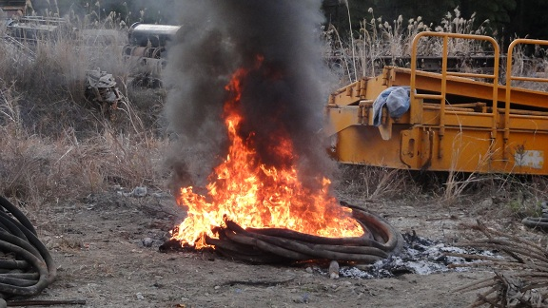
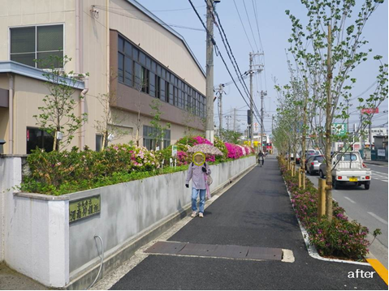
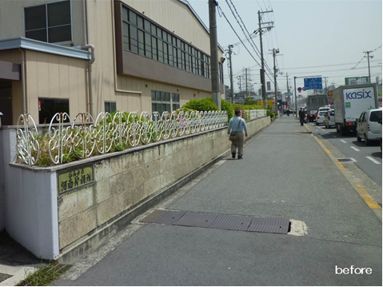
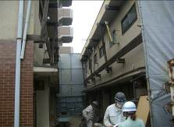
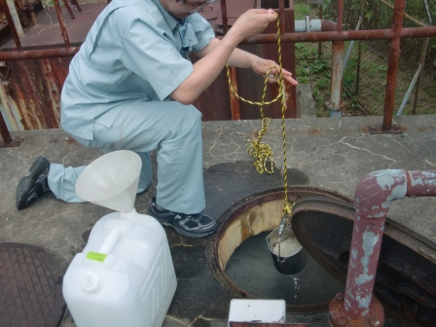
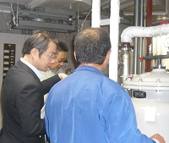
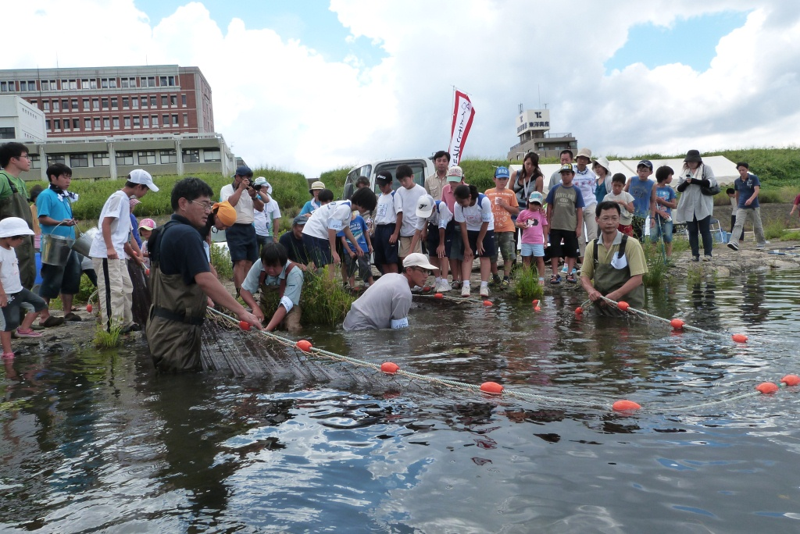
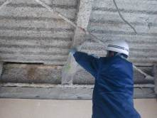
Ⅱ-2 資源循環型社会の構築
Ⅱ-3 全てのいのちが共生する社会の構築
Ⅲ 魅力と活力ある快適な地域づくりの推進・共通的事項

Ⅲ 魅力と
Ⅰ 府民の参加・行動
Ⅱ-4 健康で安心して暮らせる社会の構築
解体現場立入検査
事業所立入検査（排水試料採取）
子ども環境デーの様子
産業廃棄物の不適正処理現場
・各囲みの番号・タイトルは新環境総合計画における分野を示す
良好な大気環境を確保するために！
化学物質のリスク管理を推進するために！
事業所での省エネ診断
イタセンパラの観察会
～再生可能エネルギーの普及促進、PM2.5などの課題への対応をはじめ、各分野の取組を推進～

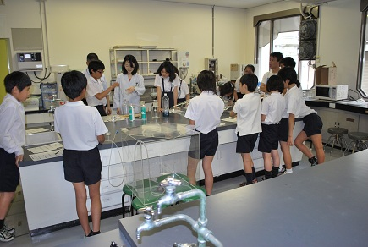
○ローカルアジェンダ21推進事業（2,743千円）
・豊かな環境づくり大阪府民会議で「豊かな環境づくり大阪行動計画」を策定、自主的な行動と
普及啓発を推進。
○環境情報プラザ（環境農林水産総合研究所内）の管理運営（1,062千円）※）
・環境情報の提供、環境活動の拠点施設の開放。（年間利用者のべ14,257人）
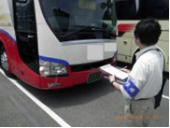
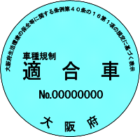
流入車規制立入検査
○微小粒子状物質（PM2.5）の常時監視と情報発信（7,625千円）
・自動測定機による連続測定（府管理17局を含む府域33局）、
成分分析等による発生源の解析。
・注意喚起等の府民への情報提供システムを整備（HPの拡充、防災情報メールの活用等）。
○流入車対策の推進（30,816千円）
・適合車等へのステッカー交付及び立入検査・指導を実施。
（非適合車の割合：2007年度17％→2012年度1％）
○光化学オキシダント・VOC（揮発性有機化合物）対策の推進（589千円）
・法・条例に基づく排出規制や化学物質管理制度による自主的取組の促進。
（VOC届出排出量の削減：2010年度10.7千トン→2011年度10.3千トン）
・光化学スモッグ発令時の府民周知、緊急時措置の対象工場への排出削減要請（のべ1,187件）。
○アスベスト飛散防止対策の推進（1,364千円）
・法・条例に基づく立入検査、測定及び建築物等解体時の飛散防止対策の徹底指導
（立入件数：402件（うち３件について改善を指導））

Ⅱ-1 低炭素・省エネルギー社会の構築

○「大阪府温暖化の防止等に関する条例」に基づく排出抑制対策の推進（1,197千円）
・エネルギーを多く使用する事業者（特定事業者）へ温室効果ガスの排出・人工排熱の抑制の指導・助言を実施。
（2009～2011年度の温室効果ガス排出量は2008年度から年平均約１％削減）
○省エネ・省CO_{２}相談窓口の設置・運営（12,591千円）※）
・中小事業者が相談できる省エネ・省CO_{２}対策の相談窓口を設置し、事業者の取組みを支援。（省エネ診断、セミナー開催等、724件の相談・支援等を実施）
◎エネルギー対策の推進（231,443千円）
・エネルギーの地産地消を目指した新たなエネルギー社会の構築に向けた取組。
住宅用太陽光発電設備設置特別融資事業（融資実績280件）
コージェネレーションシステム等稼動支援事業（補助実績4件）
太陽光パネル普及啓発事業（太陽光パネル製造・施工・販売事業者を望ましい行動へ誘導するとともに、基準を満たすものを登録・公表し、普及を促進する事業） （登録事業者3社・自主的な行動基準届出者19社） など

良好な水環境を確保するために！
○水質汚濁負荷量の削減～工場等の規制・指導～（6,061千円）
・法・条例に基づく立入検査、採水及び届出の審査・指導を実施。
（立入件数：852件、採水件数：438件（うち63件について改善を指導））
○総量削減計画の進行管理（2,050千円）
・第7次総量削減計画に基づき、府内のCOD、T-N、T-P発生負荷量の削減を推進。（COD発生負荷量：2010年度67ｔ/日→2011年度65ｔ/日）

○循環型社会推進計画の推進（1,399千円）
・計画の進行管理のため、市町村に対して取組み要請を行うとともに施策情報の収集等を実施。
○再生品普及促進事業（461千円）
・なにわエコ良品を認定。2012年度末時点の認定製品数は281（2011年度末より8増）。
○産業廃棄物の不適正処理の根絶（15,490千円）
・排出事業者や処理業者､土地所有者等への指導･啓発や不適正処理の迅速な問題解決を図る。
不適正処理件数 2011年度（316件）⇒2012年度（307件）。新規事案の年度内解決率は75％以上を維持。

○環境リスクの高い化学物質の排出削減及び
リスクコミュニケーションの推進（6,769千円）
・法・条例に基づく排出量等の届出による自主的管理の促進
（届出件数：法1,670件、条例1,365件）
・災害時の化学物質リスク低減のための対策のとりまとめ
・化学物質対策セミナー等を通じた府民・事業者・行政の対話の推進
○土壌・地下水汚染対策の推進（494千円）
・法・条例に基づき土壌汚染の状況調査や汚染の除去等を
土地所有者等に指導 （形質変更届出：55件、調査結果報告件数：17件）
府内の化学物質の届出排出量・移動量・取扱量（2011年度）
取扱量9,103
千トン

○共生の森づくり活動推進事業（6,259千円）
・共生の森（約100ｈａ）において、府民協働の森づくり活動等を実施。（参加人数のべ1,613人／年）
○天然記念物イタセンパラの保護増殖・普及啓発事業（6,935千円）※）
・イタセンパラの生息環境改善のための調査、観察会での啓発や、市民ネットワークの取組推進。
（野生復帰の成功確認。観察会、野生復帰支援の市民の取組：参加人数約3,950名）
○農空間保全地域制度の推進（79,846千円）
・遊休農地の解消等、府民参加で農空間を守る取組みの推進（遊休農地の解消 ４9．5ｈａ）
○「みどりの風促進区域」における緑化の推進（317,704千円）
・「みどりの風促進区域」を制度化し、区域内の緑化推進。
（3700本（民有地緑化：約2500本、公共緑化：約1200本）の緑化実施）
○環境技術コーディネート事業（645千円）※）
・事業者を対象に環境技術相談、情報提供及び技術評価（おおさかエコテック）などを実施。
（技術評価1件、セミナー・展示会出展計6回、技術等の掘り起し等の運用の見直し実施）
注） カッコ内は決算額です。「主な施策」の “◎”は新規事業、“○”は継続事業です。
※） 地方独立行政法人大阪府立環境農林水産総合研究所で実施
沿道の事業所敷地の緑化

